Portfolio Yentl Madelief de Jong
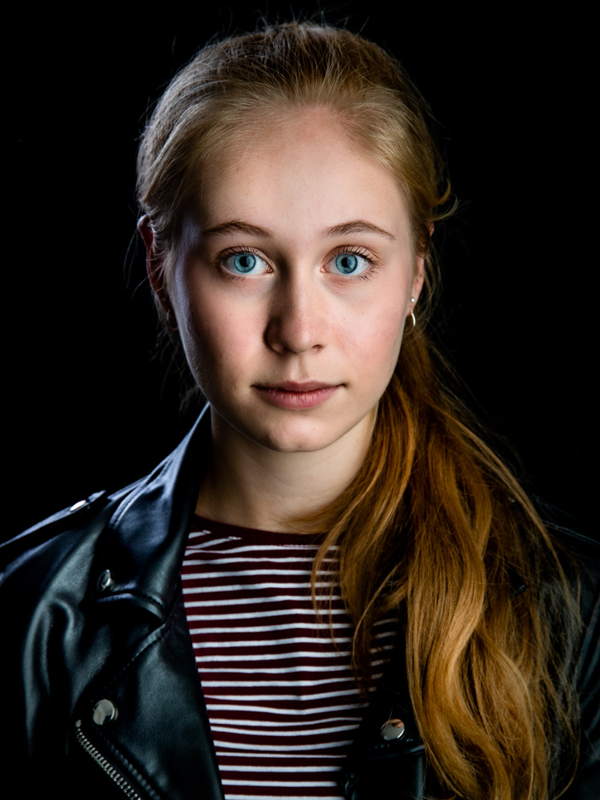
Geboren: 25-12-2006 (14) Lengte: 1.65 Confectiemaat: 170/176 / 36/ 34/ S /XS
Contact moeder: maureendejong@ziggo.nl
Social Media: Instagram: @yentlmadelief.dejong ; Youtube: Yentl Madelief de Jong; Facebook: Yentl Madelief de Jong, Acteurspot: Yentl de Jong
Opleiding: Trinitas Gymnasium : september 2017 – heden * N&G/N&T profiel met Grieks. Verbreding: Latijn. Duits (Goethe certificaat) en Beeldende vormgeving (t/m 4e).
- Klassenvertegenwoordiger, in 2, 3, 4 en 5 Gymnasium (2018- heden)
- Tutor van 1ste jaars, in 4 en 5 Gymnasium (2020-2022)
- Lid leerling forum (2019- 2022)
- Onderbouwbegeleider bij activiteiten en geven van informatieve presentaties (sinds 2020)
Certificaat VU masterclass opleiding Neurosciences : Het Bijzondere Brein april/mei 2021
(Nog te behalen) Certificaat VU masterclass : Medische Fysica november/december 2021
Privezangles: Eileen Schilder-Top 2018- oktober 2021 (1x pmnd)
Dansles UDA : tap, klassiek en spitzen (2017-heden)
Vooropleiding Theaterschool Amsterdam :De Toneelmeester januari 2021 - heden
Vooropleiding musicaltheater Musical Master: mei 2021- heden Olv Chiel van Tok en Matthijs v/d Meer met Ellen Jose Evers, Brigitte Odette en Liesanne van Dongen
Vooropleiding musicaltheater in Zwolle: C.I.C.K 2019- 2021, VO1 olv Yannick Baetens
Babette Labeij talentengroep: 2018 en 2020
Vooropleiding Broadway Talents : aangenomen in 2019 olv Barry Stevens
Open water Padi duikbrevet: juni 2020
Vaardigheden: Dans (klassiek, spitzen, showdans, tapdans, hiphop), Acteren (goed in emoties, snel van begrip, makkelijk regiseerbaar), Zang (pop, klassiek, belten, musical), Duiken( Padi open water brevet), Taal (snel in aanleren dialect/taal of het nu Amsterdams is of Frans. Spreekt Duits, Engels goed en spreekt ABN). Gitaar akoestisch
Hoogtepunten: Ik begon met 7 jaar als actrice in de film The Paradise Suite en diverse 48hrs, studentenproducties en series. Toen ik 9 en 10 jaar was speelde ik de rol van Betje in de Musical Ciske de Rat van Stage Entertainment. Rond deze tijd begon ik ook met stemacteren en voice-over werk. In 2017 won ik de inspreekwedstrijd van ZappBios en een 48 hrs medaille voor het grootste aanstormende acteertalent. Onlangs sprak ik de hoofdrol in van de bioscoopfilm Stormwind in zwaar weer en ben ik de voice-over van Lotty Huffener in de audiotour van Nationaal Monument Kamp Vught.
Werk ervaring: theater/musical, stemacteren, acteren, zang, voice-over , 2020-> 2021
- 2021 start Amsterdams Bright, film, rol dochter
- 2021 It’s Christmas Time, dans, zang, acteren in 5 theaters door Nederland, Van Tok Producties
- 2021 Voice-over hunebed meisje interactieve quiz, NTR school tv, VoiceOverKids
- 2019-2021 De Vloek van Lughus- bijrol, bioscoopfilm, Sjoerd de Bont
- 2021 Audiotourstem Kamp Vught van de 21 jarige Lotty in het Nederlands en in het Engels, VoiceOverKids
- 2021 nasynchronisatie ‘Stormwind in zwaar weer’, hoofdrol Ari, Bioscoopfilm, Iyuno- SDI media
- 2021 nasynchronisatie ‘Dragon Girl’, rol Gemma en kinderkoor, Bioscoop film, Iyuno- SDI media
- 2021 nasynchronisatie Diary of a Future President, rol Jessica, Belinda en divers, Iyuno Media
- 2021 Voice Over in het Engels, Fiets recycle plan Den Haag/ANWB, VoiceOverKids
- 2021 nasynchronisatie, Hilda rol Frida seizoen 2 Netflix, Iyuno Media
- 2021 nasynchronisatie Kira Peperbollen seizoen 16, Iyuno Media
- 2021, engelstalige short, hoofdrol gymnaste (dans en acteren), Gerrit Rietveld Academie
- 2021 start productie De Kikkerprinses, rol Charlotte en understudy Tiana, C.I.C.K VO1
- 2020 Bondgenoten, hoofdrol meisje in experiment, Youtube 4e afl.
- 2020, Hoofdrol Medea in een schoolproductie, short, voor een internationale wedstrijd, Trinitas Gymnasium.
- 2020 Kamp Koekieloekie, gastrol, 8 delige tvserie. NL-Film
- 2020 nasynchronisatie, Hilda rol Frida start seizoen 2, Netflix, Iyuno
- 2020, 48hrs Kids 3 keer, Vlog! Film, Reporter en de Auditie, Cinekid
- 2020 Voiceover TVC,RC en Online, 3 meisjes, voor Always #likeagirl, MultiVoice
- 2020 nasynchronisatie Peperbollen 15, hoofdrol Kira, Zapp, Iyuno
- 2020 Later als ik groot ben , rol client, RTL
- 2020 acteren en improviseren Bondgenoten, twee afl. Youtube
- 2017- 2020 Zang op festivals en koningsdagen voor verzorgingshuizen en op podia in Almere
Ervaring 2018- 2019: theater/musical, zang, stemacteren, acteren, voiceover
- 2019 Gospel Choire optredens met. ZOLO!! Academy
- 2019 / Januari 2020 Diary of a future President, Jessica en divers, Disney+, Creative Sounds (later Iyuno)
- 2019 Later als ik groot ben, Yentl wordt boerin ;), RTL
- Oktober 2019-November 2020, Lughus, bijrol, Bioscoopfilm, Sjoerd de Bont
- Augustus 2019, dubbing K3 Dromen, hoofdrol Klaasie, Studio 100
- Juni 2019, nasynchronisatie Stromwind 4, hoofdrol Ari, Film / DVD/ Zapp, Creative Sounds
- Maart 2019 nasynchronisatie Peperbollen 14, hoofdrol Kira, Zapp, Creative Sounds
- 2019 Fanta Dark Orange, 7 delige commercial serie, België
- 2019 Spangas, rol Maartje, 2 afleveringen, KRO-NCRV
- 2019 Klokhuis, bijrol hacker in een sketch, NPO/Zapp
- 2019 Kasparsky Lab , Campagne online
- 2019 Albert Heijn TVC en online, voetbalplaatjes inclusief voiceover RC, ZAZa kindercasting
- 2018/2019 Voiceover AH RC en TVC
- 2018, Flevochristmas Proms, hoofdrol Rudolph, zang, dans, tap, acteren in drie theaters, TOP- muziektheater productie
- 2018 Theater Over/Zicht, zang en acteren, Openlucht theater
- 2018 IKEA, TVC, online en POS, Tiener dochter,John Doornik casting
- 2018 Wally Kazam, nasynchronistatie rol Hetty zang en stem, Creative Sounds
- 2018 Hilda, nasynchronisatie rol Frida, Netflix, Creative Sounds
- 2018 ‘Hallo, met Glitch, prank om youtube met Onnedi, RTL- Nederland
- 2018, nasynchronisatie, Monsterjagers, hoofdrol Phoenix, ziggo/dvd
- 2018 Peperbollen, nasynchronisatie drie bijrollen, Zapp, Creative Sounds
- 2018 School of Rock, bijrol, Nickelodeon, Creative Sounds
- 2018 Legally Blonde, musical, rol Pilar en Whitney, Corrosia Theater
- 2018 Heidi, nasynchronosatie, twee bijrollen, Film Zapp, Creative Sounds
- 2018 SNS bank commercialreeks, vriendin, TV/Online/ Pop-up/ Poss, Roos Drupsteen
- 2018 Wegenwacht, RC voiceover, herhaalt in 2019 t/m 2021, InterVoice.
- 2018 Bondgenoten, hoofdrol Insta date, youtube kanaal Bondgenoten
- 2018 Sector S9 48hrs Nijmegen, rol dochter
- 2018 Papa Moll, nasynchronisatie, hoofdrol Evi Moll, Zapp, Creative Sounds
- 2018 Weg, bijrol beschadigde Tiener , Openstudio/filmacademie
Ervaring voor 2018 : musical, stemacteren, acteren, voiceover
Musical
- 2016-2017 Ciske de Rat, rol Betje, musical, Stage Entertainment
- 2014-2018 Divers: Theaterstuk ”Ga je mee?” van Kiki Jaski, bijrol meisje. Sinterklaas musicals, november ieder jaar, KAF theater. Kooroptredens met Kerst, KAF. Havenverhalen, buitentheater, Almere. Erf van Schweigman &, rol kind 7 jaar, openlucht theater, Almere. Dans met de Leeuw, moderne dans bij Nationaal Opera en Ballet
Stemacteren
- 2017 Zappbios inspreek wedstrijd gewonnen
- 2017 Just Add Magic, bijrol, Creative Sounds, Creative Sounds.
- 2017 Lotte en Louise, hoofdrol Lotte, NPO ZAPP, Film, Creative Sounds
- 2017 Nutella, RC voiceover, nu, Postoffice, Voicecasting/ Tone of Voice
- 2017 Wally Kazam, rol Hetty de Heks, Nickelodeon, Creative Sounds
- 2017 Informatiebrochure AMC ingesproken voor kinderen met kanker, Kudo Voices
- 2017 Wishenpoof, rol Biggie, zang en stem
- 2017 Nils Holgersson, diverse stemmen, Zappelin
- 2017Disney promotie Prinses Sofia tvc, duplo
- 2016 Lu Prince Equity Knights, stem prinses TVC
- 2015 KX radio aankondiging verzoeknummers
Acteren
- 2017 Meiden Magazine, hoofdrol fotostrip
- 2017 Rechill, meerdere afleveringen, NTR schooltv
- 2017 Verloren, rol ontvoerd en vermoord meisje, HKU
- 2017, Benidorm Bastards, kids met volwassen tekst, sketch, Stepping Stone
- 2017 Vlucht 71J6, 48hrs nijmegen, bijrol popsterretje
- 2017 Bosanemoon. 48hrs Eindhoven Hoofdrol heks
- 2016 Overmacht rol Romy, bioscoopfilm
- 2016 Facientes, sketch, dochter wordt ontslagen (makers van Bondgenoten)
- 2016 Nationaal Comité 4&5 Mei, meisje bevrijding , informercial, Borgman& Augustinus
- 2016 Het eiland en de Nimphen, toelatingsfilm filmacademie, hoofdrol
- 2016 Coöperatie Dela, Hoe denken kinderen over geld?, commercial
- 2016 Alive, hoofdrol, studentenproductie Breda
- 2016 Cirkel, vriendinnetje jonge versie van hoofdrolspeler, Toelatingsfilm Filmacademie
- 2016 Medium Rare, bijrol fleur, filmfestival film
- 2016 Vijfenvijftig, bijrol Melissa, toelatingsfilm filmacademie
- 2016 A Fathers note, rol Janne pleegkind, 48 hrs
- 2015 Tinder voor kinderen, Swingersclub
- 2015 Wijzer in geldzaken, dire filmpjes, hoofdrol
- 2015 Crowdfundig Croqqer, rol meisje
- 2015 Adam en E.V.A edelfiguratie als dwarsfluitmeisje
- 2015 De Kwis, k3 meisje, koor/zan/acteren , De Kwis-TV
- 2015 Dokter Tinus, bijrol en edelfiguratie, serie/ tv
- 2015 videoclip Ronnie Flex en Jayh, edelfiguratie
- 2015 Gare snaaiers, hoofdrol verdwenen meisje, 48hrs
- 2014 Ieder Huisje, edelfiguratie aflevering 7, Tuvalu Media
- 2014 The Paradise Suite, edelfiguratie patiente, Film, Joost van Ginkel
- 2014 Duivelse Dilemma’s , serie, Sander Burger

